计算与软件工程I迭代三要求
- 添加图形用户界面（GUI）
GUI不要求复杂，对于每种用户，都只需要2个界面——登录界面和主界面。
管理员：登录界面，管理员主界面；
教师：登录界面，教师主界面；
学生：登录界面，学生主界面。
即一共要有4个界面，图示如下：
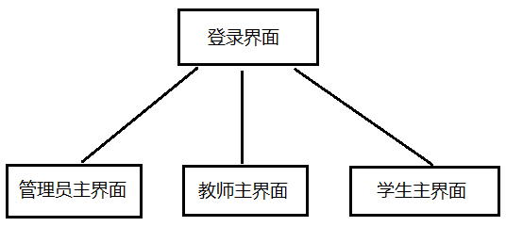

要求通过GUI，能够使用之前实现的功能，还要具备登录、注销功能。注册功能就不体现了，直接用之前注册好的用户进行登录。
以下是界面原型，供大家参考：
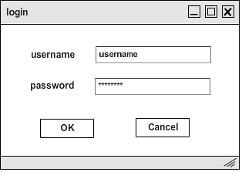
登录界面

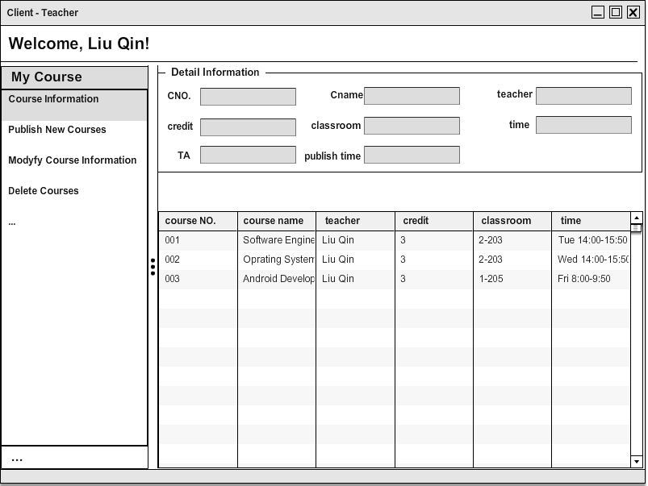
教师主界面——查看课程信息界面

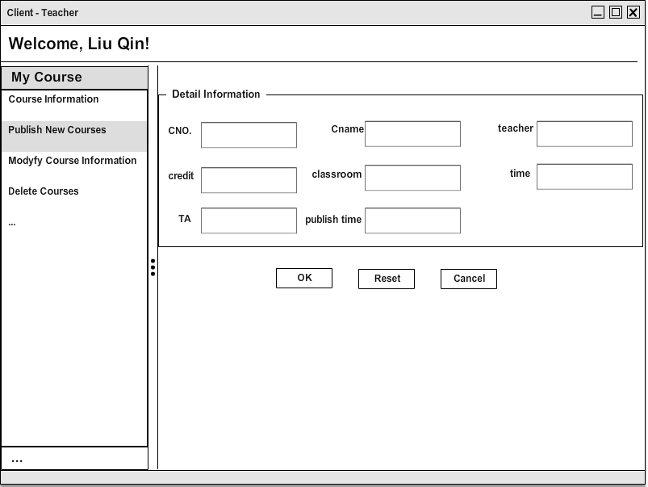
教师主界面——发布新课程界面

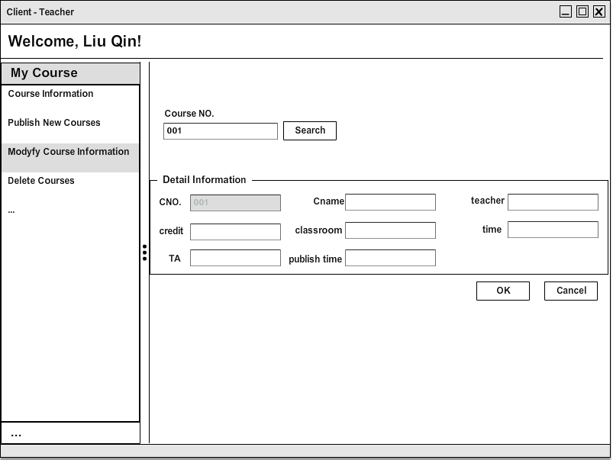
教师主界面——修改课程信息界面

左侧是菜单，点击相应菜单，右侧界面发生相应改变，一个主界面只有一个窗口。这里我画出了部分界面，仅供参考。其余界面自行想象。
Ps：常用的控件为JLabel,JTable,JButton,JTextField,容器:JFrame,JPanel大家可以学习下用法。
相同用户不同界面可以通过一个JFrame,多个JPanel切换实现，或者可以考虑用一个巨大的界面实现所有的功能，UI是我们考察一部分，但不是最重点，最重点的任然是面向对象的思想,如何构件可扩展的系统。

- 从单机版升级为网络版
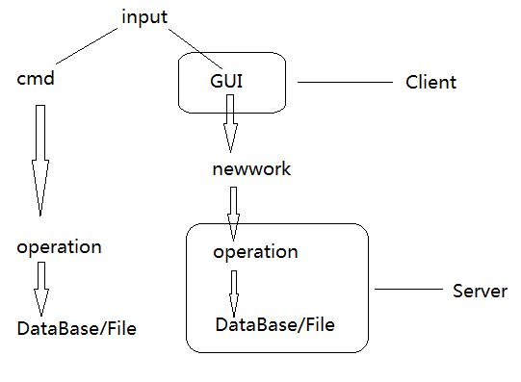
系统分为Client端和Server端两部分。Client端包括之前提到的GUI，以及处理输入、接发消息部分。通过网络将请求发送到Server端。Server端包括接发消息、业务逻辑、数据处理。
这边重点是复用已有的代码，可以参考demo中的复用方法，通过已有的controller相关的接口上面增加网络相关代码，大幅度减少代码的修改和新的代码量。
额外要求：迭代三完成后，可以通过少量的修改、甚至不做修改，就可以实现
①cmd Line + 本地
②cmd Line + 网络
③GUI + 本地
④GUI + 网络
四种组合的系统。此要求不是必须的，但是会有优厚的额外加分。
Ps：也可以考虑胖客户端设计方法，比如一些处理、控制放在客户端，服务器端只负责存储数据。总之，数据一定存储在服务器端。网络读写使用socket，这也是其他远程调用的基础。

- Demo说明
Demo是一个之前小作业课程表应用改造成成网络和UI界面的实例，目前只实现了show命令，大家可以参考下。
主要说明如下几点：
- 学习java socket编程
- 学习java swing UI的使用（这边使用了windows build插件进行可视化编辑）
- 学习如何序列化解序列化传输(这边没有序列化对象，只是通过toString()等方法将对象写成一定的格式的string，传输，解开这个string)
- 学习如何复用已有的代码（demo中直接包装了原来的代码,客户端主要有一些UI和传输接受网络信息的代码，服务器端复用了已有的代码，增加了网络功能）

